Чтобы праздник был в радость
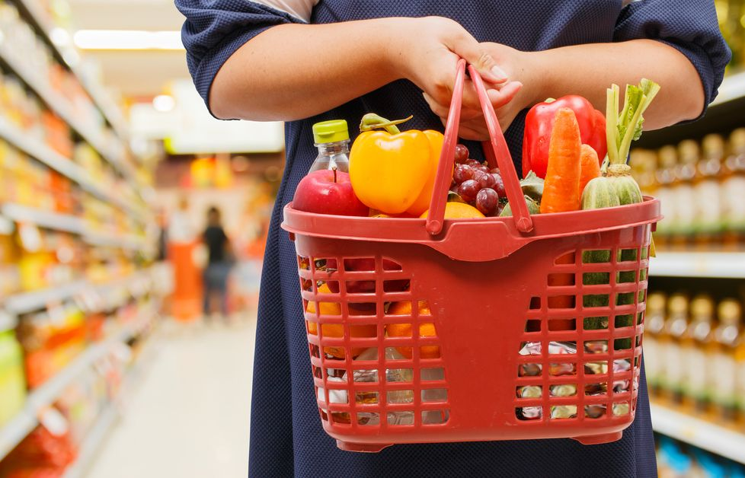
Зимние праздники нельзя представить без обильных праздничных столов. Хозяйки заблаговременно закупают продукты, накануне праздников Рождества и Нового года, готовят большое количество различных кулинарных блюд, салатов, кондитерских изделий. Однако в условиях жесткой конкуренции и в погоне за максимальной прибылью продавцы прибегают к различным ухищрениям, чтобы сделать свой товар конкурентоспособным, находят все новые способы придать привлекательный вид самому залежалому продукту.
Как же сделать правильный выбор и не ошибиться при покупке того или иного продукта?
Это не так сложно, как может показаться. Достаточно быть очень внимательным.
При покупке продуктов, следует уделить внимание соблюдению условий хранения и реализации пищевых продуктов, их сроков годности. Не стоит пренебрегать и сведениями, содержащимися на маркировке продуктов: указание наименования товара, наименования и места нахождения изготовителя, состава продуктов, срока и условий хранения вскрытой упаковки (для отдельных видов продуктов, особенно продуктов детского питания). Не нужно стесняться пробовать, щупать, изучать этикетку и состав, и требовать у продавцов предъявить сертификаты на продукцию, которую они продают.
Не торопитесь покупать пищевые продукты в неустановленных местах торговли, «с рук», при явно видимых нарушениях условий их реализации такой продукт может стать причиной возникновения острой кишечной инфекции.
Не маловажно следовать основным принципам безопасности при обращении с продукцией и в домашних условиях:
-соблюдать чистоту мест приготовления пищи, чистоту рук;
-раздельно хранить сырые и готовые к употреблению пищевые продукты (на разных полках в холодильнике – готовые сверху, сырые – снизу);
-хорошо проваривать и прожаривать пищу;
-хранить пищу при безопасных температурах;
-использовать только качественные продукты.
Выполнение простых правил поможет Вам безопасно провести праздники и не испортить настроение.

